EVALUACIÓN UNIDAD III: MOVIMIENTOS CORPORALES PARA EXPRESAR
IDEAS, ESTADOS DE ÁNIMO Y EMOCIONES

Instrucciones: Lee atentamente como debes hacer tu video.

Creación de Video:
De acuerdo con lo aprendido en las clases anteriores, crear un video realizando baile “La cueca” (música de cueca a elección). Se solicita la compañía de algún familiar, para realizar el baile.
Enviar video día martes 13 de Octubre, con nombre y curso al Whatsapp +56966782066 o al correo bessy.sandoval@educarmaipu.cl En caso de dudas o consultas enviar al mismo Whatsapp o correo.

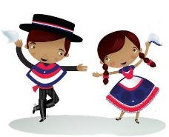
Indicadores de evaluación:
- Utiliza de manera correcta el pañuelo.
- Comprende y realiza estructura de la cueca.
- Comprende y realiza pasos básicos de la cueca.
- Realiza baile completo.

¡Saludos y mucha suerte en la evaluación!

